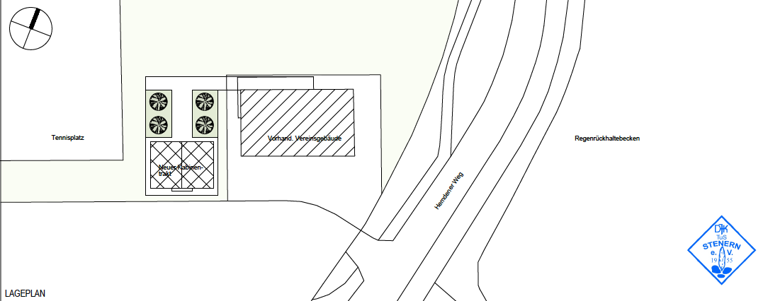
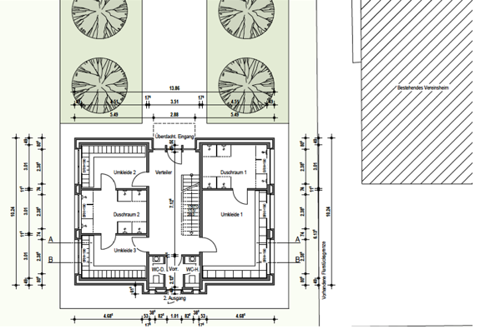
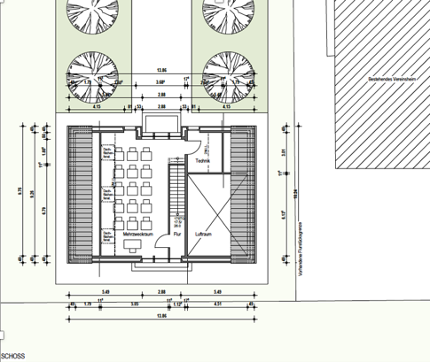
Da tut sich was – DJK TuS Stenern baut

Es ist wichtig, in dieser Pandemiezeit weiter aktiv und fit zu bleiben. Genauso wichtig ist es aber, für die Zeit danach zu sorgen. Ihr alle kennt die beengten Verhältnisse im Bereich der Umkleidekabinen in unserem Vereinsheim. Dafür wollen wir Abhilfe schaffen.

Dank der großartigen Unterstützung des Architekturbüros Kai Roebrock haben wir nun Pläne für einen Erweiterungsbau auf unserer Anlage fertig gestellt. Der Neubau soll am südlichen Vereinsgelände zwischen Tennisplätzen/Gerätehäuschen und Vereinsheim entstehen.

Gebaut werden im Erdgeschoss 3 zusätzliche Umkleidekabinen mit Duschen und viel Platz für die DJK-Teams und deren Gegner. Die Toilettenanlage befindet sich am Ende des Ganges.

und – auf Wunsch vieler Aktiven – in der 1. Etage ein großer Besprechungsraum für Mannschaften und Gremien. Zusätzlich kann dieser Raum auch für Fitness/Wellness-Angebote genutzt werden.

Die Pläne sind so bereits bei der Stadt Bocholt eingereicht und werden - so hoffen und glauben wir – großzügig seitens der Stadt unterstützt. Momentan befinden wir uns auf der Zielgeraden für den Bauantrag. Preise müssen eingeholt werden und wir müssen kalkulieren, wie hoch unser Eigenanteil sein wird.

Dieser Eigenanteil – und das wisst ihr ja alle – kann natürlich durch EIGENLEISTUNG unserer Mitglieder stark dezimiert werden. Wer also sein Können und seine Kraft in den Dienst unseres Vereines stellen möchte, der fühle sich frei und meldet sich bei einem aus dem Vorstand. Wir werden natürlich auch auf euch zukommen und Angebote zur Mithilfe kommunizieren.

